**Задание**

Добавить симуляцию запуска космического корабля с планеты.

1. Добавить гравитационную модель для планет, используя закон всемирного тяготения

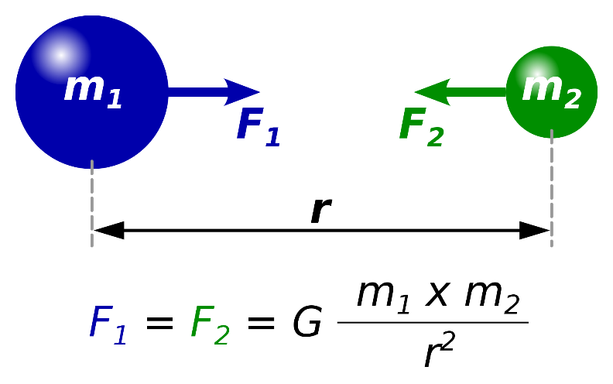

Планеты должны крутиться вокруг Солнца и вокруг своей оси. Солнце может крутиться вокруг своей оси.

1. Добавить несколько планет. Массы, размеры и расстояние до Солнца брать в статье из [Википедии](https://ru.wikipedia.org/wiki/%D0%A1%D0%BF%D0%B8%D1%81%D0%BE%D0%BA_%D0%BE%D0%B1%D1%8A%D0%B5%D0%BA%D1%82%D0%BE%D0%B2_%D0%A1%D0%BE%D0%BB%D0%BD%D0%B5%D1%87%D0%BD%D0%BE%D0%B9_%D1%81%D0%B8%D1%81%D1%82%D0%B5%D0%BC%D1%8B_%D0%BF%D0%BE_%D1%80%D0%B0%D0%B7%D0%BC%D0%B5%D1%80%D1%83). Масштабируйте значения, чтобы играть было интересно. Текстуры для планет брать отсюда:

<https://www.solarsystemscope.com/textures/>

1. На сцене есть корабль. Ему нужны физические свойства: масса, запас топлива (масса топлива должна учитываться), скорость истечения топлива (тип двигателя или тип топлива), текущий уровень тяги. Игрок может управлять уровнем тяги и направлением полета. В начальный момент времени корабль следует поместить в поле гравитации одной из планет.
2. Расчеты скорости корабля и возможности выхода из осуществлять по формуле [Циолковского](https://ru.wikipedia.org/wiki/%D0%A4%D0%BE%D1%80%D0%BC%D1%83%D0%BB%D0%B0_%D0%A6%D0%B8%D0%BE%D0%BB%D0%BA%D0%BE%D0%B2%D1%81%D0%BA%D0%BE%D0%B3%D0%BE)
3. Придумать геймплейные задачи для игрока.